ARBEITSBLATT:
Regenwasser als Ressource
Arbeitsaufträge in Partnerarbeit
1. Betrachte die Statistik zur Trinkwassernutzung im Haushalt 2020. Welche Informationen kannst du entnehmen?
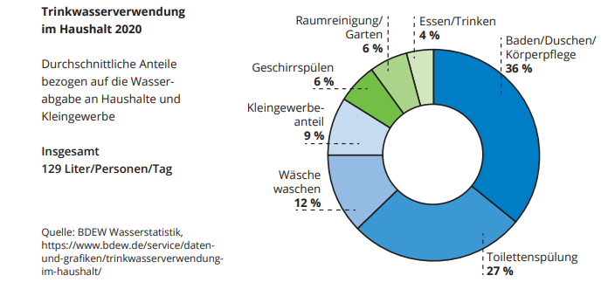
2. Berechne mithilfe der Angaben, wie viel Liter Wasser wir durchschnittlich für die einzelnen Bereiche nutzen. Was überrascht dich? Erörtere mit deinem Partner deine Ergebnisse.
Arbeitsaufträge in Partnerarbeit
3. Betrachte das Video der Regenwasseragentur auf YouTube „Vom Regen in die Zukunft“.
a) Benenne die Probleme, die im Video geschildert werden.
b) Wie werden die Probleme erklärt? Erläutere die genannten Ursachen.
c) Erkläre das Verhältnis vom natürlichen und urbanen Wasserkreislauf.
4. Erarbeite Lösungsvorschläge, wie den im Video geschilderten Problemen begegnet werden kann.
Arbeitsaufträge in Gruppenarbeit
5. Bildet Kleingruppen und informiert euch über das euch zugeteilte Projekt zur Regenwasserbewirtschaftung. Führt aus, welche Maßnahmen in eurem Beispiel getroffen wurden.
6. Welche weiteren Maßnahmen gibt es? Informiere dich hierzu mithilfe der Info-Maßnahmenkarten auf berlin.de unter Maßnahmen Karten (berlin.de).

